Муниципальное дошкольное образовательное учреждение
«Детский сад присмотра и оздоровления детей №14
«Подсолнушек» Чистопольского муниципального района РТ

Памятка для родителей

Проект «Уйный - уйный үсәбез»

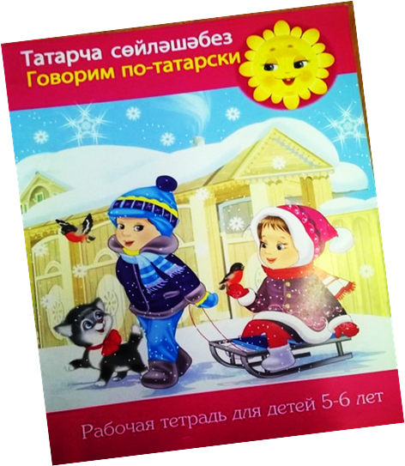
Словарный минимум для детей, обучающихся татарскому языку
по учебно-методическому комплекту (УМК), 5-6 лет
Лексический минимум (4-5 лет)
Активные слова: әби, бабай, әни, әти, малай, кыз, рәхмәт, мин, исәнме, исәнмесез, сау бул, сау булыгыз, әйе, юк, эт, песи, әйбәт, ипи, алма, сөт, чәй, аша, эч, тәмле, матур, кечкенә, зур, чиста, пычрак, кил монда, хәлләр ничек? утыр, уйна, туп, курчак, аю, куян, бер, ике, өч, дүрт, биш (49слов)
Пассивные слова: утырыгыз, басыгыз, ал,
бу кем? кем юк? син кем? кем анда? ничә? нинди? (13слов)
Кишер - морковь
Нинди? - Какой?
Баллы - сладкий
Ничә? - Сколько?
Суган - лук
Бәрәңге – картошка
Алты - шесть
Җиде - семь
Сигез - восемь
Тугыз- девять
Ун - десять
Кыяр - огурец
Кәбестә - капуста
Кызыл - красный
Яшел - зелёный
Кирәк - надо
Аш - суп
Ботка - каша
Кашык - ложка
Тәлинкә - тарелка
Чынаяк - чашка
Зәңгәр - синий
Күлмәк - платье, рубашка
Чалбар - брюки
Ки - одень
Сал - сними
Йокла - спи
Бит - лицо
Кул - рука
Өстәл - стол
Урындык - стул
Карават - кровать
Яратам - люблю
Бар - есть
Юа - моет
Нәрсә кирәк? - Что надо?
Сары - жёлтый (38 слов)
Пассивные слова: Бу нәрсә? Хәерле көн Нәрсә бар? Күп (7 слов)
Речевой образец
-Бу нәрсә?
-Кишер.
-Мә кишер.

-Нинди кишер (суган, бәрәңге, кәбестә, шалкан, кыяр)?
-Зур (кечкенә) кишер (суган, бәрәңге...)
-Мә зур (кечкенә) кишер ( суган, бәрәңге..) -Рәхмәт.

-Кишер баллы.
-Алма баллы.
-Мә кишер ( алма) аша. Баллы?
-Әйе, баллы. Рәхмәт.
-Ничә кишер (суган,бәрәңге,кәбестә, кыяр?)
-Ике (1-10) кишер ( суган, бәрәңге, кәбестә, кыяр).

-Нәрсә кирәк?
-Аш (ботка, чәй, ипи, сөт) кирәк.
-Нинди аш? (ботка, чәй, ипи, сөт)
-Тәмле аш (ботка, ипи) аша.
-Рәхмәт. Аш (ботка, сөт, ипи, чәй) тәмле.

-Мә, кызыл (сары, яшел, зәңгәр) чынаяк
( тәлинкә, кашык)

-Оля, күлмәк (чалбар) бир.
-Нинди күлмәк чалбар?
-Сары ( кызыл, яшел, зәңгәр) күлмәк
( чалбар)
-Рәхмәт.
Курчак, мә, чалбар (күлмәк) ки ( сал)

Курчак, йокла.
-Мә су. Бит ( кул) ю
-Бит ( кул ) чиста.

Җырлы - биюле уен
“Кәрзиндә нәрсә бар?”
Әйдә, әйдә, әйт әле:
Кәрзиндә нәрсә бар?
Кәрзиндә кызыл, сары.
Яшел, матур алма бар.

Әйдә, әйдә, әйт әле
Кәрзиндә нәрсә бар?
Кәрзиндә кыяр, суган,
Кәбестә бар, кишер бар.

“Туган көн”
Алиянең туган көненә
Без пешердек ак ипи.
Менә шундый ипи зур,
Менә шундый кечкенә,
Менә шундый тәмле.
Менә шундый баллы
Әйе шул, әйе шул.
Әйе шул, ипи тәмле.

Сабантуй
Карагыз. Карагыз
Сабантуйга барабыз.
Сабантуйга барабыз
Уйнап бүләк алабыз.

Сабантуйга барабыз
Сикерәбез. Чабабыз.
Җырлап. Биеп алабыз,
Уйнап бүләк алабыз.

Карусель
Әллә-лә, әллә-лә.
Карусельләр әйләнә.
Матур курчак әйләнә.
Зур, зур аю әйләнә.

Вновь созданные мультфильмы:
- «Тукмар белән Чукмар»;
- «Ике кыз»;
- «Өч кыз»;
- «Куян кызы»;
- «Су анасы»;
- «Кәҗә белән сарык әкияте»;
- «Төлке белән каз»;
- «Алтын бөртекләр»;
- «Бүләк кемгә»;
- «Агачлар да авырый»;

Мультимедийные ресурсы нового поколения по обучению детей татарскому языку

Специально для обучения детей государственным языкам были разработаны: мультфильмы на татарском языке, 45 анимационных сюжетов, познавательные передачи, которые транслируются на канале ТРК «Новый век».
На канале ТНВ создана телепередача на татарском языке «Әкият илендә» для детей дошкольного возраста в целях обучения детей разговорной речи. Новый проект предоставляет собой возможность совсем юным телезрителям вместе с родителями изучать татарский язык, начиная с самых его азов.
Трансляция программы «Әкият илендә» по воскресеньям в 9:30 на телеканале ТНВ «Новый век»!
После трансляции, телевизионную версию передачи «Әкият илендә», Вы можете увидеть или скачать на сайте Министерства образования и науки Республики Татарстан mon.tatarstan.ru в разделе «Дошкольное образование».

РӘХМӘТ! СПАСИБО!

